TISKOVÁ ZPRÁVA 11. srpna 2026

Města hledají obranu proti vedrům i přívalovým dešťům. Pomoci mohou zelené střechy
Evropská města se kvůli husté zástavbě, rozsáhlým zpevněným plochám a nedostatku zeleně přehřívají výrazně rychleji než jejich okolí. Evropská agentura pro životní prostředí proto řadí rozvoj městské zeleně mezi klíčová adaptační opatření na změnu klimatu. Jedním z nich jsou vegetační neboli zelené střechy, jejichž povrch pokrývá speciální vegetační souvrství s živými rostlinami. Jejich využití se proto stále častěji promítá také do nové rezidenční výstavby. Příkladem jsou projekty SO-HO Rezidence v Holešovicích nebo Yards Žižkov na Nákladovém nádraží Žižkov, kde developer vedle vegetačních střech pracuje se zelení také ve vnitroblocích a dalších společných venkovních prostorech.
Městské prostředí se v důsledku klimatických změn přehřívá výrazně rychleji než okolní krajina. Současně roste četnost intenzivních srážek. Při přívalových srážkách voda z rozsáhlých zpevněných ploch a střech často velmi rychle odtéká z města, místo aby se přirozeně vsakovala a přispívala k ochlazování svého okolí. Vegetační neboli zelené střechy představují jedno z přírodě blízkých řešení, které pomáhá tento přirozený koloběh vody částečně obnovit.
Zelená střecha přitom není jen plocha osázená rostlinami, ale propracovaný systém několika funkčních vrstev. Vegetace vyrůstá z lehkého substrátu, který jí poskytuje podmínky pro zakořenění a růst. Pod ním se nacházejí filtrační, drenážní a ochranné vrstvy, které společně zajišťují hospodaření se srážkovou vodou a chrání střešní konstrukci. Část dešťové vody se díky této skladbě zachytí ve vegetačním souvrství a následně se postupně odpařuje zpět do ovzduší. Zatímco z neozeleněných střech odtéká přibližně 95 až 100 % srážek, extenzivní zelené střechy mohou objem odtoku snížit přibližně na polovinu. Tím pomáhají ochlazovat své okolí a zároveň zpomalují odtok dešťové vody, čímž snižují zatížení kanalizační sítě při přívalových deštích.
Pro správné fungování vegetačních střech je důležitý vhodný výběr rostlin. Nejčastěji je tvoří odolné suchomilné druhy, například různé druhy rozchodníků, které dobře snášejí intenzivní sluneční svit, vítr i nedostatek vody. V průběhu roku navíc mění své zbarvení – od svěže zelených odstínů na jaře přes pestré kvetení v létě až po červené, oranžové nebo purpurové tóny na podzim. Zelené střechy tak vedle ekologických přínosů kultivují vzhled budov a zvyšují kvalitu okolního prostředí.

„Při navrhování našich rezidenčních projektů přemýšlíme o tom, jak budou fungovat nejen dnes, ale i za desítky let. Vedle kvalitní architektury proto klademe důraz také na řešení, která zvyšují komfort bydlení a zároveň přispívají k udržitelnějšímu městskému prostředí. Vegetační střechy pomáhají omezovat přehřívání budov, zlepšují jejich tepelné vlastnosti, prodlužují životnost střešní konstrukce a mohou přispět i k vyšší hodnotě nemovitosti. Vnímáme je proto jako přirozenou součást moderní rezidenční výstavby, která přináší dlouhodobý přínos nejen obyvatelům, ale i svému okolí,“ říká Aleš Svatoň, generální ředitel CRESCO REAL ESTATE Česká republika.

Zelené střechy prospívají budovám i městu
Přínosy vegetačních střech nekončí u hospodaření se srážkovou vodou. Běžné střešní povrchy se během letních dní mohou rozpálit až na 70 °C. Vegetační vrstva přirozeně stabilizuje teplotu střechy, omezuje přehřívání budovy, zejména v nejvyšších podlažích, a přispívá ke snížení potřeby klimatizace. Výsledkem je vyšší tepelný komfort pro obyvatele i nižší nároky na chlazení budovy.

Vegetační střechy přispívají také ke zlepšení kvality městského prostředí. Zachycují prachové částice, podporují výskyt opylovačů a vracejí zeleň do hustě zastavěných lokalit, kde je každý metr čtvereční zelené plochy cenný. Vedle estetického přínosu tak představují praktické opatření, které pomáhá městům lépe zvládat dopady klimatických změn. Jejich význam potvrzuje i rostoucí počet evropských měst, která vznik vegetačních střech aktivně podporují nebo je u některých nových staveb přímo vyžadují. Mezi ně patří například Paříž nebo rakouský Linec.

Vegetační střechy se tak postupně stávají stále běžnější součástí moderní městské výstavby. Pomáhají vytvářet budovy, které lépe reagují na rostoucí teploty i intenzivní srážky, a zároveň vracejí zeleň tam, kde pro ni v husté městské zástavbě často nezbývá prostor.

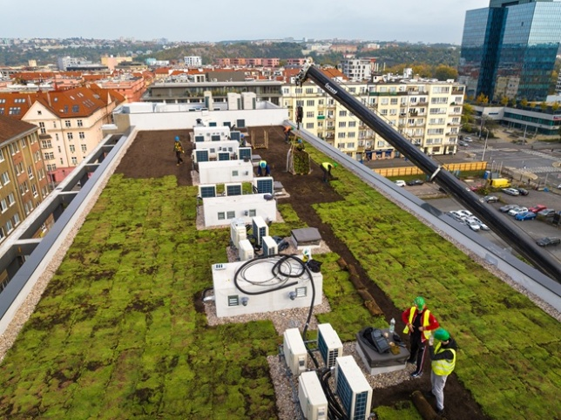
Obr.1: V první etapě projektu SO-HO Rezidence byla již extenzivní zelení pokryta střešní plocha s využitím lehkého vegetačního systému Flora Lite Roof, který efektivně hospodaří se srážkovou vodou a zároveň vytváří dlouhodobě funkční zelené plochy s nízkými nároky na údržbu. Podobně tomu bude také u projektu Yards Žižkov.

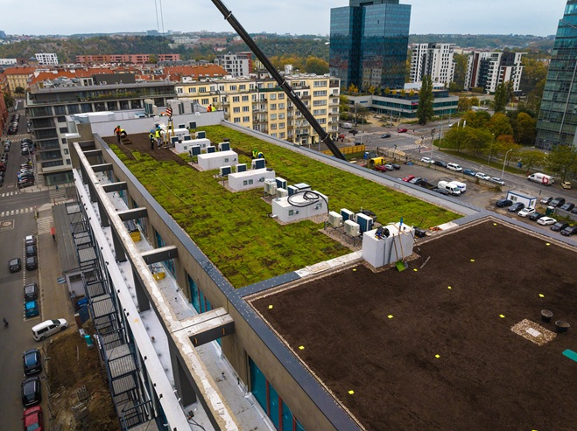
Obr.2: Součástí skladby je vegetace tvořená odolnými druhy rostlin, které dobře snášejí náročné podmínky střešního prostředí a zároveň vytvářejí dlouhodobě funkční zelenou plochu.

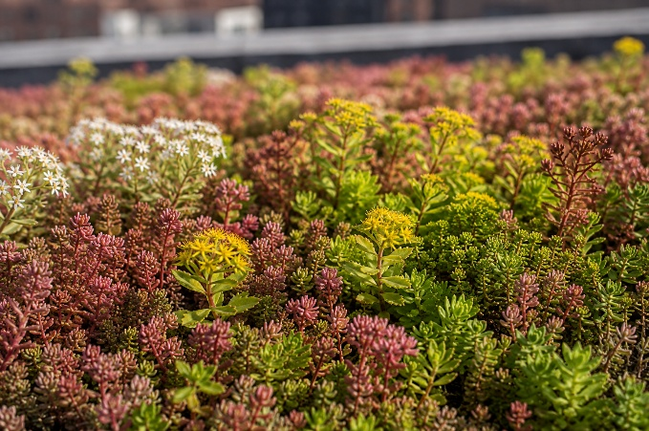
Obr. 3: Vegetaci zelených střech tvoří především odolné druhy rozchodníků, které dobře snášejí sucho, intenzivní sluneční záření i další náročné podmínky střešního prostředí.

O společnosti CRESCO REAL ESTATE:
CRESCO REAL ESTATE je největším slovenským rezidenčním developerem, který od roku 1992 stojí za realizací desítek developerských projektů a tisíců bytových jednotek. Její projekty dlouhodobě formují podobu moderní Bratislavy a dalších městských lokalit. Inspiraci pro svou tvorbu čerpá z celého světa a její bohaté zkušenosti z bytové a komerční výstavby na Slovensku jsou pilířem její strategie. Po úspěšném etablování na slovenském trhu rozvíjí společnost své aktivity také v České republice. V Praze realizuje rezidenční projekt SO-HO Rezidence v Holešovicích a v městské části Praha 3 připravuje nový rozsáhlý rezidenční projekt Yards Žižkov, který vzniká v rozvojovém území Nákladového nádraží Žižkov. Tím společnost potvrzuje své ambice působit dlouhodobě i na českém realitním trhu a podílet se na proměně významných městských lokalit.

Pro více informací kontaktujte:
Kamila Žitňáková
Crest Communications, a.s.
Ostrovní 126/30
110 00 Praha 1
gsm: + 420 725 544 106
www.crestcom.cz
e-mail: kamila.zitnakova@crestcom.cz

